KULLANICI KATALOĞU

Program çalışmaya başladığında ilk olarak ekranda menü görüntülenecektir. Ve sizden bir seçim yapmanız istenecektir.

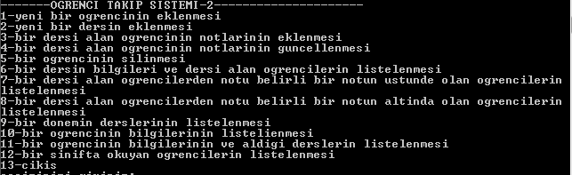

* Seçiminiz 1 ise;

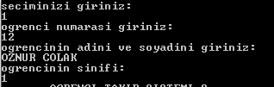

Ekrana gelecektir. Kullanıcıdan istenilen değerler girilerek öğrenci istenilen sınıfa kaydedilecektir.

* Seçiminiz 2 ise;

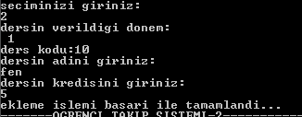

Kullanıcıdan dönem girilmesi istenerek dersin ders kodu belirlenir ve bu sayede o ders kodlu ders kaydedilmiş olur.

* Seçiminiz 3 ise;

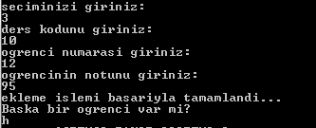

Dersi alan öğrencinin notu girilerek eklenmiş olur.

* Seçiminiz 4 ise;

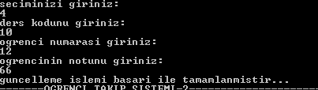

Öğrencinin yeni notu girilerek güncellenir.

* Seçiminiz 5 ise;

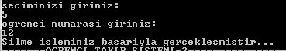

Öğrencinin numarası girilerek silinmiş olur. Aşağıda seçimi 10 girerek bu öğrencinin silinmiş olduğunu görebiliriz.



* Seçiminiz 6 ise;

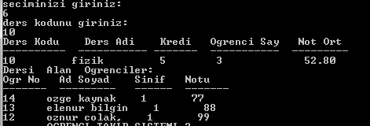

Birinci seçenekte 3 öğrenciyi aynı sınıfa ve aynı derse kaydettiğimizi 6. Seçenekte bunu görebiliriz.

* Seçiminiz 7 ise;

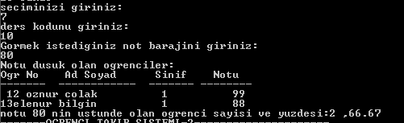

Not barajının üstünde olanları ekrana yazdırır.

* Seçiminiz 8 ise;

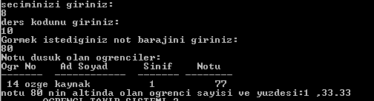

8. seçenek ise not barajının altında olanları yazdırır.

* Seçiminiz 9 ise;

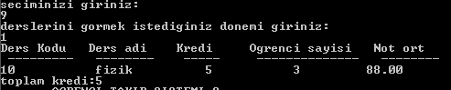

Görmek istediğimiz dersin bilgilerini, dönemini 1 ile 8 arasında girerek şekildeki gibi görebilirsiniz.

* Seçiminiz 10 ise;
* Seçiminiz 11 ise;

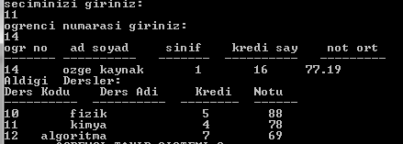

11. seçenekte öğrencinin numarasını girilerek hem öğrencinin bilgileri hem de o öğrencinin aldığı derslerin bilgileri şekildeki gibi ekranda görüntülenecektir.

* Seçiminiz 12 ise;

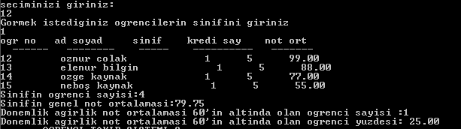

12. seçenekte 1-4 arası bir sınıf girerek o sınıftaki öğrencilerin bütün bilgileri görüntülenebilir.

Seçiminiz 13 ise;

Program kapanacaktır.